Белорусский государственный технологический университет

факультет информационных технологий

кафедра информационных систем и технологий

**ИНТЕРНЕТ-СЕРВИС**

**для резервирования номеров в отелях**

**КОНЦЕПЦИЯ**

Разработала Самсоник Анастасия Ивановна

ФИТ, 2 курс, групп 1/1

Проверил *Преподаватель*

Минск 2022

# Содержание

Введение 3

1. Соглашение об уровне услуг (Service Level Agreement, SLA) 4

1.1. Соглашение об уровне услуг 4

1.2. Организационное обеспечение информационной системы. 5

2. Функциональность сервиса 7

2.1. Пользовательские роли 7

2.2 Функциональное наполнение пользовательских ролей 8

2.3. Последовательность создания сервиса 9

3. Логическая схема базы данных 11

4. Архитектура сервиса 14

# Введение

Тема проекта: Интернет-сервис для резервирования номеров в отелях.

Проект предназначен для бронирования номеров в различных отелях страны. Для того, чтобы обеспечить комфортные условия для выбора и бронирования отеля онлайн, необходимо создать интернет-сервис, который позволит это осуществить.

В настоящее время достаточно развита сфера туризма и имеется большой выбор отелей для посетителей страны. Интернет-сервис поможет заинтересованным в поиске отеля людям найти подходящий для себя вариант и облегчит процесс бронирования номера на удобную им дату и время. Также сервис будет развиваться путём добавления новых функций, которые будут интересны пользователям.

Перечень аналогичных решений:

* Booking. Ссылка: <https://www.booking.com>
* VacationBranson. Ссылка: <https://vacationbranson.com>
* Hotels. Ссылка: <https://www.hotels.com>

Целевая аудитория данного интернет-сервиса - это люди в возрасте от восемнадцати лет, которые хотят найти и забронировать подходящий номер в отеле на какую-либо дату.

Целью данного проекта является создание интернет-сервиса, который позволит пользователям оперативно найти оптимальный отель, легко и удобно резервировать номера и сортировать их по определенным критериям.

Задачи для достижения цели:

* Анализ аналогичных решений.
* Разработка программного обеспечения.
* Разработка дизайна.
* Тестирование интернет-сервиса.

Для построения интернет-сервиса было принято решение использовать архитектуру REST программного обеспечения.

Для интернет-сервиса предусмотрены такие роли пользователей, как: Администратор, Пользователь, Гость.

Программная платформа для разработки программного обеспечения будет использовать React JS, React Native (для мобильных устройств), Node JS 16.1, СУБД SQL Server 2019.

# 1. Соглашение об уровне услуг (Service Level Agreement, SLA)

## 1.1. Соглашение об уровне услуг

Настоящее Соглашение определяет условия предоставления услуг по резервированию номеров в отелях (далее – Услуги) и регулирует отношения между Заказчиком и Исполнителем.

**Стороны соглашения**

Соглашение устанавливаются между ООО «SearchHotel» (далее – Исполнитель) и Пользователем (далее – Заказчик).

**Сроки действия соглашения**

Срок действия Соглашения считается с момента оформления заказа и действует до полного исполнения сторонами своих обязательств по Соглашению.

**Доступ к службам поддержки сервисам**

По вопросам, связанным с работой сервиса, Заказчик может обращаться в службу поддержки сервиса в период времени c 9:00 до 21:00 любого дня недели, за исключением периодов технического обслуживания или другого планового обслуживания.

Стандартное окно технического обслуживания сервиса: четвертый вторник месяца с 9:00 до 16:00 по МСК.

**Процедура сообщения о дефектах сервиса и порядок исправления дефектов**

При обнаружении дефектов в работе сервиса Заказчик может сообщить об этом в службу поддержки сервиса, обработка осуществляется в течение одного рабочего дня с момента получения сообщения.

**Процедура запроса на изменение сервиса и порядок ответа на запрос**

Заказчик может запросить изменение сервиса, направив запрос в службу поддержки сервиса. Изменение сервиса будет осуществляться в течение одного рабочего дня с момента получения запроса.

**Гарантированное время отклика на запрос к сервису**

Время отклика на запрос к сервису составляет от двух до тридцати минут.

**Гарантированная доступность сервиса (вероятность безотказной работы в процентах)**

Сервис будет доступен Заказчику 24 часа в сутки, за исключением периодов технического обслуживания или другого планового обслуживания, описанного в настоящем Соглашении.

Вероятность безотказной работы сервиса составляет 98,9%.  
**Описание способов оплаты**

Оплата может быть произведена с помощью Яндекс.Деньги, WebMoney,

QIWI, Visa/MasterCard, а также при помощи сервисов мобильных платежей (Samsung Pay, Apple Pay).

**Контакты администрации сервиса**

Администрация сервиса может быть контактирована по адресу:

ООО «SearchHotel»

Телефон: 8-800-555-35-35

E-mail: searchhotel@mail.ru

Адрес: г. Минск ул. Ленина 1

Расчетный счет : 30101810400000000225

Банк: ОАО «Приорбанк»

## 1.2. Организационное обеспечение информационной системы.

Владельцем является юридическое лицо ООО "SearchHotel", которое владеет информационной системой.

В рамках организации создается следующая структура, которая обеспечивает работоспособность сервиса:

Отдел разработки - отвечает за разработку, создание программной версии продукта на всех этапах его жизненного цикла, архитектура, сборки пакетов, платформы и поддержку сервиса. Состоит из четырёх человек (тестировщик, дизайнер, 2 программиста).

Отдел продаж – это организованная система сбыта продукции, которая позволяет обеспечить прогнозируемые продажи. Отвечает за продажу рекламы на сайте. Состоит из трёх человек.

Отдел маркетинга - отвечает за продвижение сервиса. Департамент маркетинга состоит из 3 отделов: Отдел продукт-менеджмента (управление товарными направлениями); Отдел рекламы и PR (продвижение ТМ Х и управление имиджем, продвижение продукции и товарных ТМ, маркетинговой поддержки продаж); Отдел бизнес-аналитики (сбор информации и анализ) Состоит из двух человек (ведущий маркетолог и ассистент).

Отдел финансов - отвечает за финансовые вопросы. Состоит из одного человека (главный бухгалтер). Для глобального переучёта возможен найм работников подряда.

Отдел юридических вопросов - отвечает за юридические вопросы. Состоит из одного человека(юрист).

Отдел администрирования - отвечает за администрирование серверов. Состоит из одного человека (администратор).

Отдел поддержки - отвечает за поддержку пользователей (техническая поддержка и консультирование, помощь в ориентировании на сервисе). Состоит из двух человек (специалист по технической поддержке, консультант).

Отдел безопасности - это подразделение компании, отвечающее за стабильность внешней деятельности. Функции включают прием и сбор информации о контрагентах, охрана груза во время курсового движения, проверка и предотвращение внешних угроз (возможные противоправные действия конкурентов) отвечает за безопасность сервиса. Состоит из двух человека.

# 2. Функциональность сервиса

## 2.1. Пользовательские роли

В Интернет-сервисе реализован следующий ряд ролей, которые отличаются своими особенностями и уровнями доступа:

* Guest (Гость)
* User (Пользователь)
* Admin (Администратор)
* Support (Поддержка)

При первом заходе в интернет-сервис пользователь получает роль Guest (Гость), которая позволяет ему просматривать объявления о доступных номерах в отелях, а также просматривать список предложений и цен на номера. Также в этом режиме пользователь может зарегистрироваться на сайте чтобы иметь возможность зарезервировать номер.

После того, как гость зарегистрировался, он получает роль User (Пользователь), которая позволяет ему резервировать номера в отелях, а также ставить оценку и оставлять отзывы на любые объявления.

Также есть роли Admin и Support, которые занимаются поддержкой пользователей и администрированием системы. Администратор следит за активностью пользователей и может их блокировать или лишать роли User в связи с подозрительной активностью на своё усмотрение. Оператор поддержки отвечает на вопросы пользователей в диалоговом окне и помогает им ориентироваться по сервису.

## 2.2 Функциональное наполнение пользовательских ролей

Для подробного описания всех вариантов использования веб-сервиса, была разработана диаграмма, представленная на рисунке 3.1.

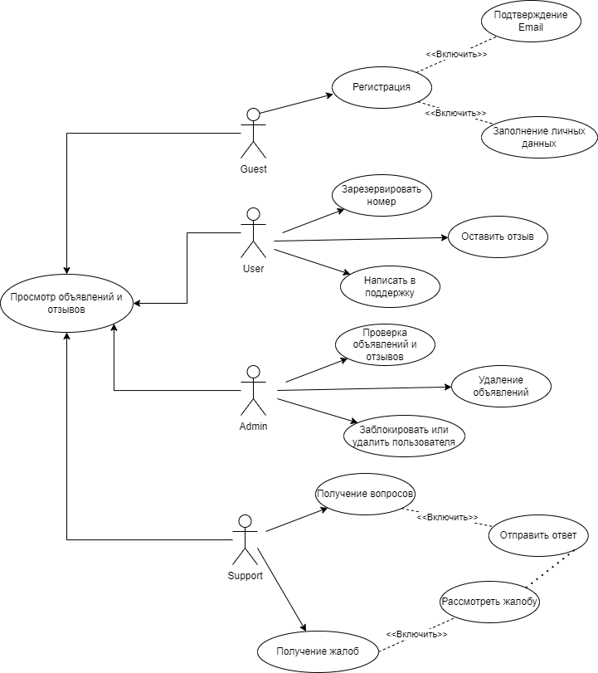

Рисунок 2.1 – диаграмма вариантов использования

Так была разработана диаграмма вариантов использования, которая описывает доступные варианты использования для каждых из ролей, и общие варианты использования.

Ниже приведена таблица прецедент – пояснение.

Таблица 2.1 – Прецедент - пояснение

|  |  |
| --- | --- |
| Прецедент | Пояснение |
| Просмотр объявлений и отзывов | Любой пользователь может просматривать объявления и отзывы |
| Регистрация | Пользователь в роли Guest может пройти регистрацию |
| Зарезервировать номер | Пользователь в роли User может отправить запрос на организацию соревнований |
| Оставить отзыв | Пользователь в роли User может оставить оценку и отзыв на любое объявление |
| Написать в поддержку | Пользователь в роли User может написать в поддержку |
| Проверка объявлений и отзывов | Администратор проверяет объявления и отзывы |
| Удаление объявлений | Администратор может удалять размещенные на сайте объявления и отзывы |
| Заблокировать или удалить пользователя | Администратор может ограничить пользователю доступ к серверу либо лишить его учётной записи |
| Получение вопросов | Поддержка получает вопросы пользователей и отвечает на них |
| Получение жалоб | Поддержка получает жалобы пользователей, рассматривает и после рассмотрения отправляет ответ |

В созданной таблице был описан и пояснен каждый прецедент для более организованной структуры вариантов использования.

# 2.3. Последовательность создания сервиса

Для эффективной разработки веб-сервиса, была разработана диаграмма, которая полностью описывает процесс разработки и разделена на несколько этапов:

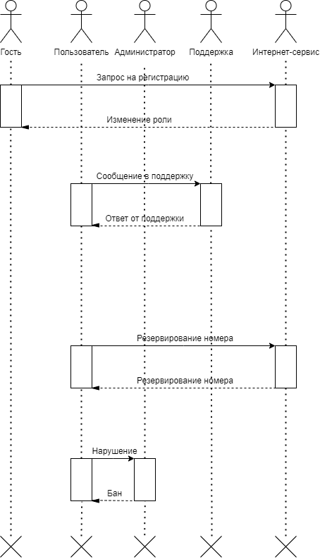

Рисунок 2.2­– диаграмма последовательности

Диаграмма последвательности описывает взаимодействия между сервисом и ролями, или взаимодействие ролей между собой и представлена на рисунке 3.2.

# 3. Логическая схема базы данных

Для эффективной разработки базы данных веб-сервиса, была разработана диаграмма, которая полностью структуру таблиц данных и их связей

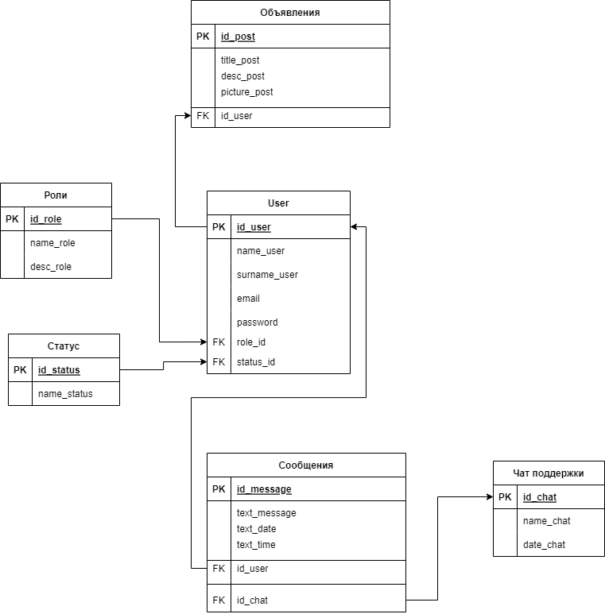

Рисунок 3.1 ­– Диаграмма базы данных

Таким образом была составлена диаграмма базы данных которая будет хранить все данные которые находятся на сервисе. Каждая таблица содержит первичный ключ с которым связываются другие таблицы через вторичный ключ. Каждое поле имеет уникальный идентификатор.

Таблица 3.1 – Имена таблиц и их назначение

|  |  |
| --- | --- |
| Имя таблицы | Назначение таблицы |
| Пользователи | Хранит информацию о пользователях, которые зарегистрированы в сервисе. |
| Объявления | Хранит информацию об объявлениях |
| Сообщения | Хранит информацию о сообщениях |
| Чат поддержки | Хранит информацию о чатах поддержки |
| Роли | Хранит информацию о ролях |
| Статус | Хранит информацию о статусе |

Таблица 3.2 – Таблица «Пользователи»

|  |  |
| --- | --- |
| Поле таблицы | Назначение таблицы |
| id_user | Хранит уникальный идентификатор пользователя, |
| name_user | Хранит имя пользователя |
| surname_user | Хранит фамилию пользователя |
| email | Хранит email пользователя для того, чтобы восстановить пароль |
| password | Хранит пароль пользователя |
| role_id | Хранит роль пользователя |
| status_id | Хранит статус пользователя (Заблокированный, Активный) |

Таблица 3.2 – Таблица «Сообщения»

|  |  |
| --- | --- |
| Поле таблицы | Назначение таблицы |
| id_message | Хранит уникальный идентификатор сообщения |
| text_message | Хранит текст сообщения |
| text_date | Хранит дату сообщения |
| Id_chat | Хранит чат, в которым находится сообщение |
| id_user | Хранит пользователя, который отправил сообщение |

Таблица 3.2 – Таблица «Роли»

|  |  |
| --- | --- |
| Поле таблицы | Назначение таблицы |
| id_role | Хранит уникальный идентификатор роли |
| name_role | Хранит имя роли |
| desc_role | Хранит описание роли |

Таблица 3.2 – Таблица «Чат поддержки»

|  |  |
| --- | --- |
| Поле таблицы | Назначение таблицы |
| id_chat | Хранит уникальный идентификатор чата |
| name_chat | Хранит название чата |
| date_chat | Хранит дату создания чата |

Таблица 3.2 – Таблица «Объявления»

|  |  |
| --- | --- |
| Поле таблицы | Назначение таблицы |
| id_post | Хранит уникальный идентификатор сообщения |
| title_post | Хранит заголовок объявления |
| desc_post | Хранит описание объявления |
| picture_news | Хранит изображение, прикрепленное к объявлению |
| id_user | Хранит пользователя, который опубликовал объявление |

Таблица 3.2 – Таблица «Статус»

|  |  |
| --- | --- |
| Поле таблицы | Назначение таблицы |
| id_status | Хранит уникальный идентификатор статуса |
| name_status | Хранит название статуса |

Таким образом было представлено назначение каждой таблицы и сформирована структура базы данных веб-сервиса для резервирования номеров в отелях.

# 4. Архитектура сервиса

Для эффективной разработки веб-сервиса была создана диаграмма архитектуры сервиса.

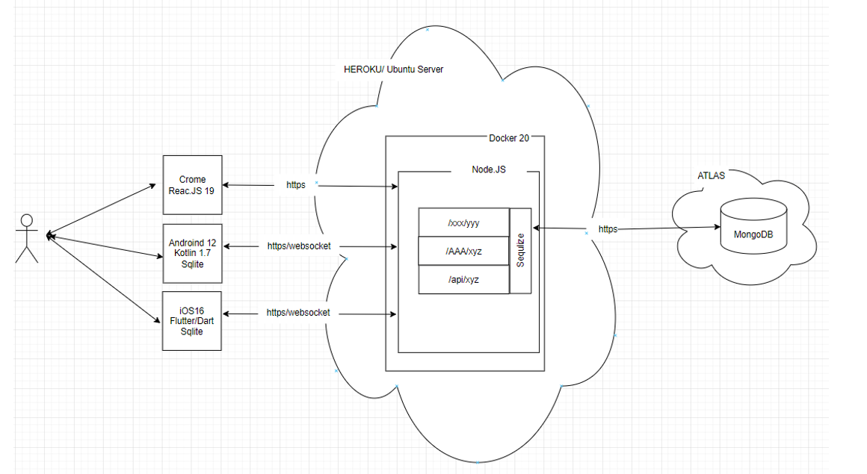

Рисунок 4.1 – Архитектура сервиса

Трехуровневая схема имеет 3 слоя:

1. Слой клиента. Главная функция интерфейса предоставления задач и результатов, понятных пользователю. Наш веб-сервис будет доступен на компьютерах, на телефонах с версией от IOS16 и от Android 12.
2. Слой логики. Этот слой координирует программу обрабатывает команды и выполняет логические решения вычисления и т.д. Она также перемещает и обрабатывает данные между двумя окружающими слоями.
3. Слой данных. Здесь хранится информация и извлекается из базы данных и файловой системы. Информация отправляется в логический слой для обработки и в конечном счете возвращается пользователю. В нашем случае пользователь отправляет запрос серверу, который обрабатывается в сервисной базе данных, то есть HEROKU, после чего запрос отправляется в глобальный облачный сервис MongoDB Atlas, после всех обработок, ответ возвращается пользователю.